Palabra de Vida: Marzo de 2020
¡Se recomiendan fechas, pero estos materiales se pueden utilizar en cualquier momento!
Este mes presentamos…
25^{.o} aniversario de Evangelium vitae (El Evangelio de la Vida)
Solemnidad de la Anunciación: 25 de marzo de 2020
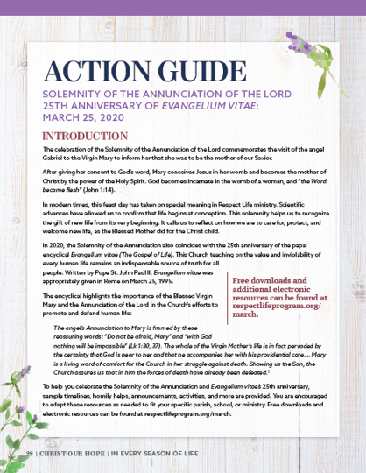
Este mes celebramos el 25^{.o} aniversario de la encíclica papal Evangelium vitae (El Evangelio de la Vida). Esta enseñanza de la Iglesia sobre el valor y el carácter inviolable de toda vida humana continúa siendo una fuente indispensable de verdad para todas las personas. Escrita por el Papa Juan Pablo II, Evangelium vitae se dio a conocer en Roma apropiadamente en la Solemnidad de la Anunciación el 25 de marzo de 1995.
Nuestra Guía de acción de marzo presenta cronogramas, ayudas para la homilía, anuncios, actividades y más para ayudar en la celebración y educación dentro de la comunidad parroquial. Podrá encontrar en Internet materiales adicionales para celebrar el 25º aniversario de Evangelium vitae.
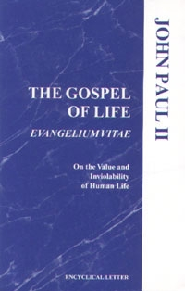
Camina con madres necesitadas: Un año sirviendo
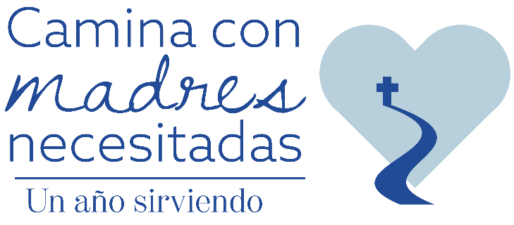
En nuestras parroquias y vecindarios hay madres embarazadas y madres que crían hijos que están necesitadas. Como nos recordó el Papa Francisco en su mensaje para la Cuaresma de 2015, nuestras parroquias necesitan ser “islas de misericordia en medio del mar de la indiferencia”. Todas las personas de una comunidad parroquial deben saber adónde remitir a una embarazada necesitada.
El año del 25^{o.} aniversario de Evangelium vitae nos da una maravillosa oportunidad para evaluar, expandir y comunicar los recursos para madres embarazas y familias necesitadas. Estamos invitando a parroquias, mediante el apoyo de sus obispos y párrocos, a participar de una actividad en todo el país del 25 de marzo de 2020 al 25 de marzo de 2021, llamada: “Caminar con las madres necesitadas: un año de servicio”.
El año de servicio se lanza este mes de marzo. Para saber más sobre cómo su parroquia puede participar en esta actividad, visítenos en www.caminaconmadres.com. También lo animamos a que comparta esta información con su párroco para que su parroquia pueda discernir la mejor manera de llegar a las madres necesitadas.

Palabra de Vida: Marzo de 2020
Intercesiones por la Vida
1.o de marzo  Por todas las madres que estén considerando abortar:  que el Señor las proteja  y les dé la gracia y determinación  para elegir la vida para su hijo:  roguemos al Señor: | Primer Domingo de Cuaresma
8 de marzo  Por los que se acercan al final de su vida:  para que se les conceda la gracia de perseverar en la fe  y pongan su confianza en Dios,  mientras se preparan para la eternidad con Cristo;  roguemos al Señor: | Segundo Domingo de Cuaresma
15 de marzo  Que todos los que han sido lastimados por el aborto:  sean colmados con la esperanza que no desilusiona,  y sean sanados por Cristo;  roguemos al Señor: | Tercer Domingo de Cuaresma
22 de marzo  Al prepararnos para celebrar el 25º aniversario  de la encíclica de san Juan Pablo II, el Evangelio de la Vida,  nos volvamos a comprometer a proteger la vida humana  en todas las etapas y circunstancias;  roguemos al Señor: | Cuarto Domingo de Adviento
25 de marzo  Inspirados por el ejemplo de la Santísima Madre,  que nosotros, al igual que María, tengamos el valor  de decir "sí" a la vida en todas las circunstancias,  desde la concepción hasta la muerte natural;  roguemos al Señor: | Solemnidad de la Anunciación  del Señor
29 de marzo  Que toda madre que enfrenta un embarazo inesperado  reciba la compañía amorosa mientras se prepara  para encontrar de nuevo a Jesús  por medio del don de su hijo;  roguemos al Señor: | Quinto Domingo de Cuaresma

Palabra de Vida: Marzo de 2020
Citas para boletines
En honor al 25^{.o} aniversario de Evangelium vitae, todas las citas del boletín de este mes provienen de este documento histórico. Se proporciona material gráfico adicional para cada cita del boletín de este mes.
Crédito: Pope Juan Pablo II, Evangelium vitae. © 1995 Libreria Editrice Vaticana. Se utiliza con permiso.
1º de marzo  “El Evangelio de la Vida quiere ser pues una confirmación precisa y firme del valor de la vida humana y de su carácter inviolable, y, al mismo tiempo, una acuciante llamada a todos y a cada uno, en nombre de Dios: ¡respeta, defiende, ama y sirve a la vida, a toda vida humana! ¡Sólo siguiendo este camino encontrarás justicia, desarrollo, libertad verdadera, paz y felicidad!” (El Evangelio de la Vida 5) | 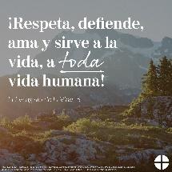  Inglés | Español
8 de marzo  “Estamos ante un enorme y dramático choque entre el bien y el mal, la muerte y la vida, la "cultura de la muerte" y la "cultura de la vida". Estamos no sólo "ante", sino necesariamente "en medio" de este conflicto: todos nos vemos implicados y obligados a participar, con la responsabilidad ineludible de elegir incondicionalmente en favor de la vida. (El Evangelio de la Vida 28). | 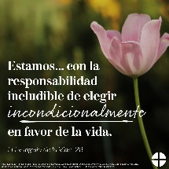  Inglés | Español
15 de marzo  “Celebrar el Evangelio de la vida significa celebrar el Dios de la vida, el Dios que da la vida… En cada niño que nace y en cada hombre que vive y que muere reconocemos la imagen de la gloria de Dios, gloria que celebramos en cada hombre, signo del Dios vivo, icono de Jesucristo” (El Evangelio de la Vida 84). | 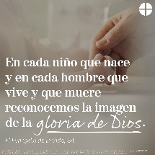  Inglés | Español
22 de marzo  “Está el heroísmo cotidiano, hecho de pequeños o grandes gestos de solidaridad que alimentan una auténtica cultura de la vida. ... A este heroísmo cotidiano pertenece el testimonio silencioso, pero a la vez fecundo y elocuente, de 'todas las madres valientes, que se dedican sin reservas a su familia, que sufren al dar a luz a sus hijos, y luego están dispuestas a soportar cualquier esfuerzo, a afrontar cualquier sacrificio, para transmitirles lo mejor de sí mismas'. ... Os damos las gracias, madres heroicas, por vuestro amor invencible. Os damos las gracias por la intrépida confianza en Dios y en su amor. Os damos las gracias por el sacrificio de vuestra vida” (El Evangelio de la Vida 86). | 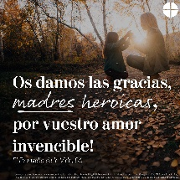  Inglés | Español
29 de marzo  “Debemos preguntarnos, con gran lucidez y valentía, qué cultura de la vida se difunde hoy entre los cristianos, las familias, los grupos y las comunidades de nuestras diócesis. Con la misma claridad y decisión, debemos determinar qué pasos hemos de dar para servir a la vida según la plenitud de su verdad” (El Evangelio de la Vida 95). | 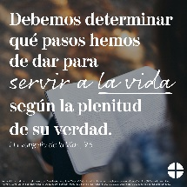  Inglés | Español

Palabra de Vida: Marzo de 2020

Arte para boletines
Puede usar estas y otras imágenes para bajar de la galería de imágenes en Internet de Respetemos la Vida con la condición de que no se modifiquen de ningún modo, excepto en el tamaño. ¡Gracias!
Domingo, 1.o de marzo de 2020
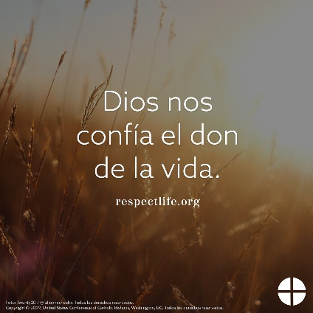
Bajar: inglés | español

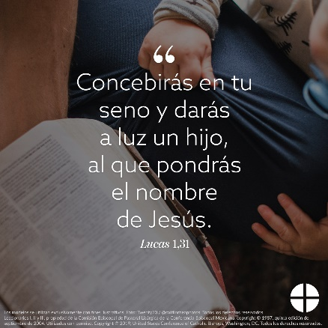
Domingo, 22 de marzo de 2020

Bajar: inglés | español

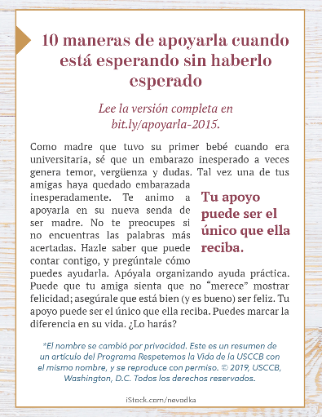
Domingo, 29 de marzo de 2020

Caja para el boletín: inglés | español

